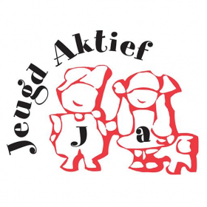
Gebruik levensreddende geneesmiddelen

Uitgangspunt is dat er geen medicijnen worden verstrekt aan kinderen, enkel levensreddende geneesmiddelen.

Naam kind: ………………………………………………………… Geboortedatum kind:………………………………

Leeftijdsgroep : …………………..……………………………… Groepsnummer/naam groep…….……………..

Pasfoto kind:

Hierbij geeft (naam ouder/verzorger): ……………………………………………………………..……………………

toestemming om zijn/haar kind tijdens het verblijf van de Jeugd Aktief week (jaartal): …………… het hierna genoemde levensreddend geneesmiddel toe te laten dienen bij het hierboven genoemde kind.
Het geneesmiddel wordt toegediend conform het doktersvoorschrift - zie etiket van de verpakking -.

Naam en telefoonnummer huisarts of specialist: ………………………………………………………………

Toe te dienen geneesmiddel(en):

Naam geneesmiddel | Dosering | Bijzonderheden  Bijv. niet met melkproducten geven

Reden dat de bovengenoemde geneesmiddelen toegediend dienen te worden (bv wat voor allergische reactie treedt er op)…………………………………………………………………………………………………………………

Wijze van toediening:………………………………………………………………………………………………………………………………..

Wijze van bewaring in de eigen tas van het kind. Graag kortsluiten met de groepsleiding en AZ/CO.

Eventuele aandachtspunten na toedienen van medicatie (vervolghandelingen en/of evt. bijwerkingen):

……………………………………………………………………………………………………………………………………………………………………

……………………………………………………………………………………………………………………………………………………………………

Ouder/verzorger dient te allen tijde bereikbaar te zijn voor eventuele vragen, opmerkingen en/of handelingen.

Telefoonnummer ouder/verzorger: ………………………………………………………………………………………………….

Telefoonnummer ouder/verzorger: …………………………………………………………………………………………………

Voor akkoord,

Plaats en datum: ………………………………… Naam ouder/verzorger: ………………………………………………

Handtekening ouder/verzorger: …………………………………………………………….

